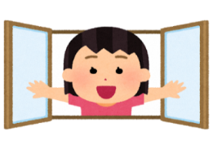
学校がお休みの間のすごし方について
千葉市教育委員会 教育支援課

休校の日が長く続いていますが、新型コロナウイルスの感染が広がらないように本当にみなさんはよく頑張ってくれていますね。たくさんの人が子どもたちの協力に感謝しています。みなさんのおかげで、お年寄りや病気の人がウイルスの感染を防げています。みなさんの力により、たくさんの命を守ることができています。どうもありがとう。
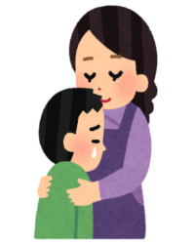
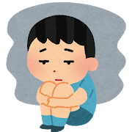
こんな気持ちになっていませんか？
・友だちと遊べなくてイライラしている
・思いきり体を動かしたい
・勉強が心配
・コロナがこわい
・毎日がふあんでねむれない

そんなときは
合言葉は 「共に歩もう（ともにあゆもう）」
にこにこ
えがおで
きそく正しい生活を！
もくひょうや楽しいことをみつけよう！
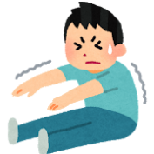
ともだちや
かぞくと話そう！

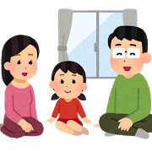
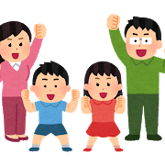
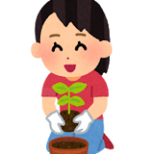

あぶないぞ３つの密（みつ）！
うがい
手あらい
マスクの
着用！

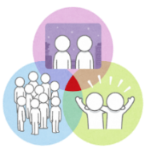
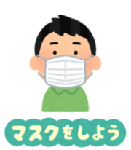
もとう
思いやりと
やさしさを！
ゆっくりとリラックス！

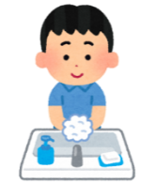
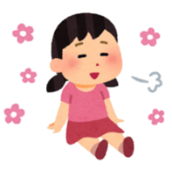
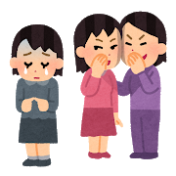

こまったときは
体の調子が悪いときは……おうちの人に話しましょう
正しいじょうほうが知りたいときは……しんらいできる大人に聞きましょう
千葉市教育相談ダイヤル２４ ……0120-101-830
２４時間こどもＳＯＳダイヤル……0120-0-78310（なやみいおう）
文部科学省（もんぶかがくしょう）のラインもあるよ
